Пам`ятка для батьків
Вірус Коксакі або синдром "рука-нога-рот"
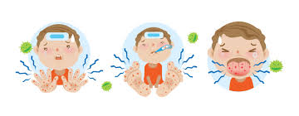
Передається шляхом:
● Повітряно-крапельним, коли інфікований кашляє, чхає або просто з вами
розмовляє;
● Фекально-оральним, тобто через іграшки, посуд, предмети гігієни,
забруднену воду чи їжу, або там, де можливий контакт з людськими
екскрементами.

Вірус Коксакі – хвороба, що вражає ротову порожнину, кисті рук та
ступні. Через це у захворювання є й інша назва: синдром "рука-нога-рот".
Хворіють ним переважно діти до 5-ти років, проте трапляються випадки
інфікування і дорослих.
Найчастіше хворіють синдромом влітку та восени, особливо під час зміни
однієї пори року іншою. Інкубаційний період захворювання триває близько
4-7 днів з моменту зараження

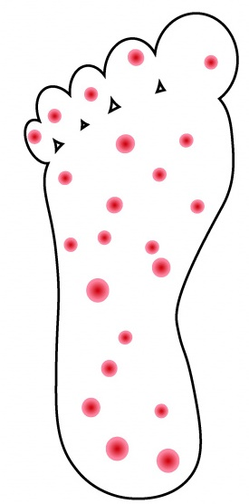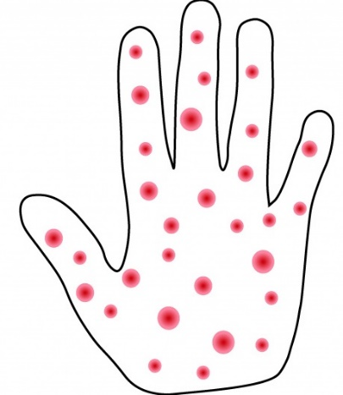
Симптоми:
● З’являються ознаки інтоксикації – слабкість, головний біль, першіння в
горлі, болі у м’язах тощо;
● Температура підіймається до 37,8 - 39,4°С
В ротовій порожнині, одночасно з ураженням шкіри рук та ніг, також
з’являються невеличкі пухирці. Переважно вони вражають внутрішню
поверхню щік, хоча висип може вкривати і ясна, губи, язик та піднебіння.
За 2 дні пухирці тріскаються і на їхньому місці з’являються неглибокі виразки

